**Снегоболотоход «ТРЭКОЛ АРКТИКА»**

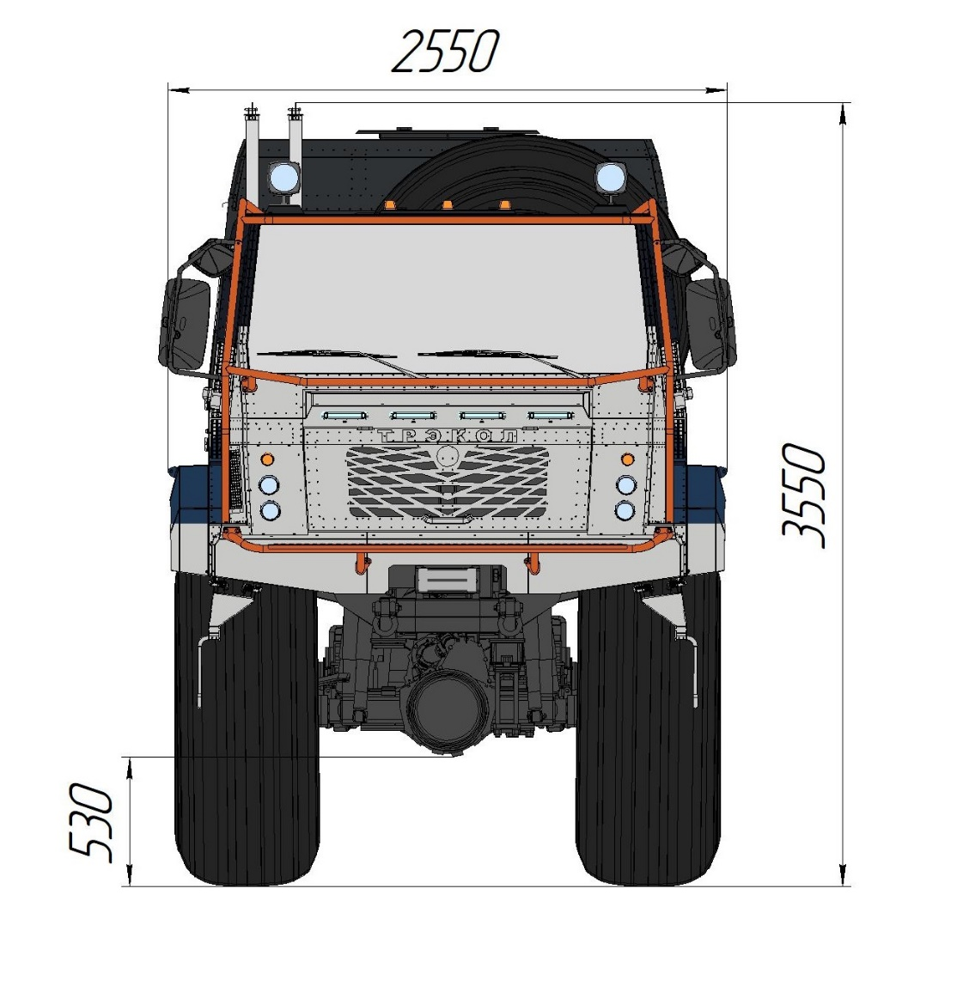

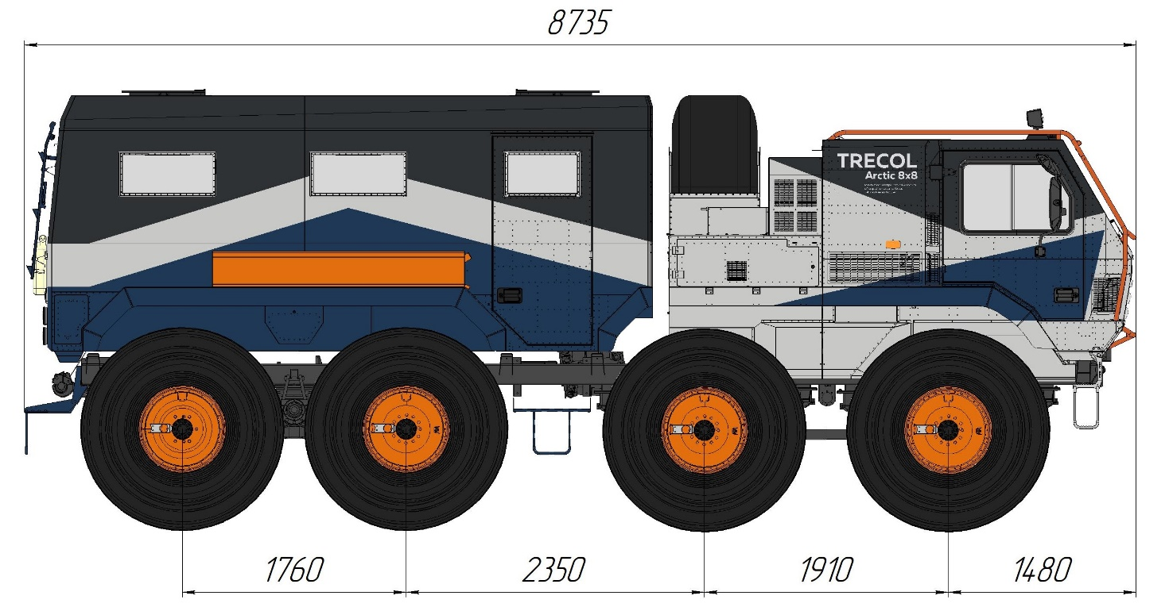

|  |  |
| --- | --- |
| Модель ВТС | АРКТИКА |
| Колесная формула | 8х8 |
| Пассажировместимость (число посадочных мест без учета водителя) | 9-21 (кат. AIV) |
| Масса перевозимого ВТС груза при движении по дорогам с твердым покрытием и плотным грунтам, кг | 4000 |
| Масса перевозимого ВТС груза при движении по слабонесущим грунтам, кг | 2500 |
| Собственная масса ВТС (в базовой комплектации, с учетом массы комплекта ЗИП, заправки эксплуатационными жидкостями, в т.ч. топливом, в полном объеме, без учета массы дополнительного оборудования), кг | 6700 |
| Максимальная конструктивная масса ВТС (сумма собственной массы ВТС, массы водителя, равной 75 кг, массы перевозимых пассажиров, грузов и дополнительного оборудования): |  |
| - при движении по дорогам с твердым покрытием и плотным грунтам, кг | 10700 |
| - при движении по слабонесущим грунтам, кг | 9200 |
| Допустимая максимальная скорость движения ВТС при максимальной конструктивной массе, км/час, не более | 50 |
| Модель двигателя | ЯМЗ-534 |
| Тип двигателя | Внутреннего сгорания, четырехтактный |
| Дизельный, с наддувом |
| Число и расположение цилиндров | Четыре в ряд (Р4), вертикальное |
| Направление вращения коленчатого вала по ГОСТ 22836 | Правое |
| Порядок работы цилиндров | 1-3-4-2 |
| Диаметр цилиндра, мм | 105 |
| Ход поршня, мм | 128 |
| Рабочий объем, см3 | 4430 |
| Степень сжатия | 17,5 |
| Максимальная мощность, кВт (л.с.) | 125 (170) |
| Частота вращения коленчатого вала при максимальной мощности, мин-1 | 2700 |
| Максимальный крутящий момент, Н·м (кгс·м) | 600 (61,2) |
| Частота вращения коленчатого вала при максимальном крутящем моменте, мин-1 | 1300-1600 |
| Минимальная частота вращения коленчатого вала, мин-1 | 700 |
| Система смазки | Комбинированная (под давлением и разбрызгиванием); сменный масляный фильтр полнопоточный, закрытого типа, неразборный. |
| Система охлаждения | Оборудована радиатором, термостатами и расширительным бачком. Охлаждение радиатора происходит одним вентилятором с приводом через вязкостную муфту. |
| Система питания топливом | Common Rail System с электронным управлением. Топливные фильтры грубой и тонкой очистки – проточного типа, сменные, оборудованные электронагревателем топлива, работающим в автоматическом режиме, для облегчения пуска холодного двигателя при низких температурах. |
| Общая емкость топливных баков, л | 370 |
| Система питания воздухом | Газотурбинная, с одним турбокомпрессором и  промежуточным охладителем надувочного воздуха, с возможностью забора воздуха у выпускного коллектора при низких температурах окружающего воздуха. |
| Сцепление | Однодисковое, сухое, постоянно замкнутого типа с диафрагменной нажимной пружиной.  Привод сцепления гидравлический с пневмогидравлическим усилителем. |
| Коробка передач | Механическая, пятиступенчатая, c синхронизаторами на всех передачах переднего хода. Управление коробкой передач – ручное, привод – тросовый, с кулисой.  Передаточное число:  I передачи - 6,55  II передачи - 3,933  III передачи - 2,376  IV передачи - 1,442  V передачи - 1,0  ЗХ – 5,735 |
| Раздаточная коробка | УРАЛ, механическая, двухступенчатая, трехвальная, с шестеренчатым планетарным дифференциалом, имеющим принудительную блокировку, обеспечивает постоянный привод передней и задней тележек мостов с дифференциальной связью между тележками. Момент между тележками распределяется в соотношении 1:2. Управление – пневматическое  Передаточные числа:  - высшая передача – 1,04;  - низшая передача – 2,15 |
| Карданная передача | Открытого типа. Карданные валы – трубчатые с телескопическими (шлицевыми) соединениями. Карданные шарниры – с игольчатыми подшипниками. |
| Ведущие мосты | Первый и второй ведущие мосты – с управляемыми колесами. На второй и третий ведущие мосты установлены проходные редукторы с передаточным числом 1:1. Главная передача гипоидная с коническими шестернями со спиральным зубом, передаточное число 6,83. Межколесный дифференциал – кулачковый самоблокирующийся с четырьмя сателлитами. Картер ведущего моста – банджо, полуоси – полностью разгруженного типа.  Общее передаточное число моста – 6,83. |
| Подвеска | Зависимая на всех осях. Подвеска первого и второго мостов с продольными полуэллиптическими листовыми рессорами и гидравлическими телескопическими амортизаторами. Подвеска третьего и четвертого мостов балансирная с продольными полуэллиптическими рессорами, реактивными тягами и гидравлическими телескопическими амортизаторами. |
| Колеса | Дисковые, стальные, с герметичным сварным ободом и съемными бортовыми кольцами (закраинами). Управляемые колеса оборудованы ограничителями максимальных углов поворота.  Посадочный диаметр обода 570-635 составляет (645±1) мм. |
| Шины | 1600х700-635 «ТРЭКОЛ» или 1650х700-635 «ТРЭКОЛ» сверхнизкого давления, бескамерные.  Диапазон давлений в шинах 0,15…0,65 кг/см2 |
| Рулевое управление | Гидрообъемное с силовыми цилиндрами на управляемых мостах. Колеса управляемых осей между собой жестко связаны рулевыми тягами. Насос гидроусилителя руля (ГУР) – пластинчатый, со встроенными клапанами расхода и максимального давления. Рулевая колонка с двухшарнирным рулевым валом, оборудована противоугонным устройством механического типа. Положение рулевого колеса – слева. |
| Рабочая тормозная система | С пневмогидравлическим приводом и двумя усилителями, двухконтурная:  I контур – тормозные механизмы колес первой и второй осей;  II контур – тормозные механизмы колес третьей и четвертой осей.  Тормозные механизмы – дискового типа. |
| Стояночная тормозная система | Трансмиссионная, с механическим приводом. Тормозной механизм – дискового типа, установленный на раздаточной коробке с тросовым приводом от энергоаккумулятора. Система имеет защиту от начала движения ВТС с недостаточным давлением в ресиверах тормозной системы для выполнения безопасного торможения. |
| Запасная тормозная система | Один из контуров рабочей тормозной системы либо стояночная тормозная система. |
| Система  электрооборудования | Система электрооборудования с номинальным напряжением 12В, комбинированная: однопроводная по раме, с подсоединением к ней отрицательного вывода источника питания током через выключатель массы с дистанционным управлением с рабочего места водителя, и двухпроводная по кузову.  Система пуска – стартерная, приводится в действие с рабочего места водителя. Выключатель зажигания – замок с ключом, оборудован блокировкой повторного включения стартера. Замок зажигания может быть использован в качестве устройства для экстренной остановки двигателя при аварийных ситуациях.  На ВТС установлена одна аккумуляторная батарея емкостью (230) А•ч или две емкостью 95-110 А‧ч каждая, расположенные в моторном отсеке.  Звуковые сигналы, по одному – высокого и низкого тона, – электровибрационные, в передней части кабины.  Установлены следующие внешние световые приборы:  фара ближнего света – 2 шт.  фара дальнего света – 2 шт.  передний габаритный огонь – 2 шт.  дневной ходовой огнь – 2 шт.  указатель поворота – 4 шт.  указатель поворота боковой– 2 шт.  задний габаритный огонь – 4 шт.  фонарь заднего хода – 2 шт.  стоп-сигнал – 2 шт.  фонарь освещения номерного знака – 1 шт.  отражатель задний – 2 шт.  отражатель боковой – 8 шт.  На ВТС могут быть установлены дополнительные световые приборы:  фара-прожектор передняя – 2 шт. |
| Стеклоочиститель ветрового стекла | С электромеханическим приводом на две щетки. Оборудован омывателем с электроприводом. |
| Кузов | Кабина и пассажирский кузов изготовлены из алюминиевых сплавов. Кабина и пассажирский кузов ВТС выполнены отдельно. Компоновка – бескапотная. Моторный отсек находится за кабиной водителя и переднего пассажира. За сиденьями водителя и переднего пассажира размещается спальное место. Каркас моторного отсека жестко связан с задком кабины. За моторным отсеком располагается пассажирский кузов. Крепление кабины и пассажирского кузова к раме выполнено через упругие элементы.  Количество дверей кабины: 2 шт. Посадка водителя в кабину осуществляется через боковую левую дверь, пассажира – через боковую правую дверь. Передние сиденья – регулируемые (в продольном направлении и по углу наклона спинок), оборудованы трехточечными ремнями безопасности. Передние сиденья могут быть оборудованы системой электрического подогрева. Для доступа к дверным проемам кабина оборудована поручнями и подножками. Количество дверей пассажирского кузова: 2 шт. Посадка перевозимых пассажиров осуществляется через боковую правую и заднюю двери. Все сидения в салоне кузова могут быть оборудованы поясными ремнями безопасности. Для доступа к дверным проемам кузов оборудован поручнями и подножками. |
| Система отопления и вентиляции | Жидкостный отопитель кабины и пассажирского кузова, использующие тепловую энергию охлаждающей жидкости двигателя.  Система заслонок и трубопроводов, обеспечивающие подачу воздуха на ветровое стекло кабины, стекла передних дверей кабины и в зоны размещения водителя и пассажира. Внутрь салона кабины воздух поступает через воздушный фильтр, установленный в нише забора воздуха.  ВТС может быть оборудовано системой кондиционирования кабины и пассажирского кузова.  ВТС может быть оборудовано системой воздушного автономного отопления кабины и пассажирского кузова. |
| Рама | Сварная, с лонжеронами прямоугольного сечения, соединенными поперечинами. |
| Буксирные устройства и приспособления | ВТС оборудовано:  в передней части – двумя буксирными проушинами;  в задней части – буксирной вилкой.  Для обеспечения эксплуатации ВТС с прицепами моделей «ТРЭКОЛ» вместо буксирной вилки на ВТС может быть установлено прицепное оборудование. |